1p+q nf bi Blodets kredsløb, lungerne, energiomsætning
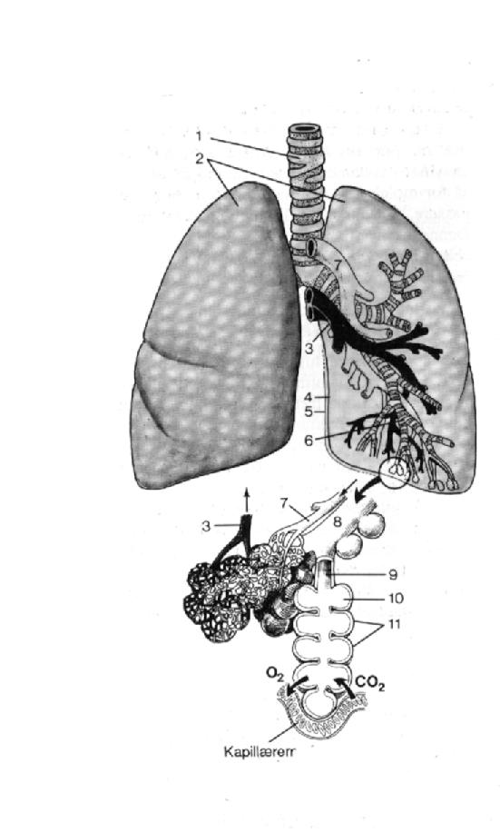

1:________________________
2:________________________
3:________________________
4 og 5: indre og ydre lungehinde
6: forgrening i bronchioler
7:________________________
8:________________________
9: alveolegang
10: alveolesæk
11:_______________________

Blodets kredsløb:
Venstre hjertekammer ______________________ _____________________
______________________ _____________________ ______________________
_____________________ ______________________ _____________________
______________________ _____________________ ______________________
_____________________ ______________________ venstre hjertekammer

Cellerne kan skaffe energi ved at forbrænde både kulhydrat, fedt og protein.
Hvilke faktorer har betydning for hvilket brændstof kroppen benytter?
